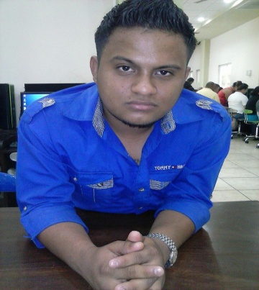

**CURRICULUM VITAE**

**Nombres Freddy Emmanuel**

**Apellidos: López Cruz**

**Edad: 21 Años**

**Cedula: 001-270894-0040L**

**Estado Civil: Soltero**

**Oficio: Estudiante Universitario**

**Dirección: Tierra Prometida de la Bloquera San Antonio 1C Arriba 75 vrs S.**

**Correo:** [**emmanuelfreddy@live.com**](mailto:emmanuelfreddy@live.com)

**Celular: 82878100**

**Formación Académica**

**PRIMARIA: Liceo Cristiano Bethesda < 1G–1Año secundaria >**

**SECUNDARIA: Instituto Rigoberto López Pérez < Segundo Año Aprobado>**

**Instituto Alfonzo Cortez < Tercer Año Aprobado>**

**BACHILLERATO: Liceo Cristiano Alfa Y Omega <Cuarto y Quinto año>**

**UNIVERSIDAD: Ingeniería en Sistemas (Actualmente Estudiando)**

**Universidad de Managua (U de M)**

**CURSOS TECNICOS:**

* **Windows Office e Internet**
* **Operador de micro-computadoras**
* **Ingle Comunicativo <Rosetta Stone> (UDM)**
* **Contabilidad**
* **Diseño de Páginas web**
* **Diplomado en Administración de Negocio(Actualmente)**

**EXPERIENCIA LABORAL**

**EMPRESA: Wal-Mart México y Centro América<Hortifruti>**

**Cargo:**

* **Auxiliar de Transporte <Logística>**
* **Inspector de sanitación <Pali Rubenia>**

**EXPERIENSIA ADQUIRIDA**

**Habilidad:**

* **MATEMÁTICAS Aplicadas<Derivadas, calculo, Algebra, Operaciones lógicas>**
* **CONTABILIDAD: Balances Generales, Cuentas ,T Estados De Resultados>**
* **MANEJO: Personal, Asignación de distribución de productos bajo normativas de la empresa Wal-Mart.**

**REFERENSIAS PERSONALES:**

* **Lic. Freddy González ( Responsable Agencia Agmar) 89530240**
* **Lic. Luisa Amaya( Auxiliar Contable Buhler Bandas Y Mangueras) 88860855**
* **Lic.Lilliam Amaya(Responsable de Exoneraciones MHC) 76890069**